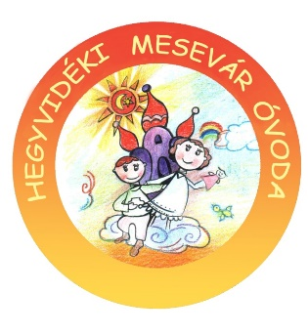
2019. novemberi programok

- 11.04. – 11.07. - Madárovi foglalkozások a középső és nagy csoportokban, téma:
Középső csoport – A mi óvodánk körül élő madarak
Nagycsoport – Őszi csemegék
- 11.05. – Nyuszi csoport látogatása a XII. kerületi rendőrség épületébe – Munkájuk megismerése
- Gryllus koncert a Virányosi Közösségi Házban – Méhecske csoport részvételével
- 11.08. – Szellem party a Pillangó csoportban
- 11.08. - Közlekedési tudnivalók a rendőrségen Süni csoport
- 11.09. – Süsü a sárkány c. előadást nézi meg a Nyuszi csoport a MOM Kulturális Központban
- 11.11. - Mókus csoport látogatása a XII. kerületi rendőrségre
- 11.12. - Pillangó csoport látogatása a XII. kerületi rendőrségre
- Cica csoport sétája az óvoda környékén – időpont pontosítás alatt
- 11.11. Márton napjának megünneplése az óvodában – Lámpás készítése, a nap hagyományainak felelevenítése csoportok egyéni tervezése alapján
A Süni csoportban Márton napi libasüti sütése
- 11.27. Fabula Bábszínház „Brumi és a téli álom…” című előadását tekinti meg az óvoda tornatermében 10 órakor a Csiga, Cica, Méhecske, Delfin, Maci és a Pillangó csoport
Szemlőhegyi Barlang látogat a Pillangó csoport (időpont szervezés alatt).

